В связи с тем, что суммы уплаты взносов в программе Spu_Orb разделяются на три категории:
- долг на начало отчетного периода,
- уплаченные суммы в отчетном периоде;
- долг на конец отчетного периода,
необходимо перенести долг на начало отчетного периода - 2-ое полугодие 2010 года по каждому застрахованному лицу (в случае не 100%-ой уплаты страховых взносов за 1-ое полугодие 2010 г.). Для этого необходимо сделать "Массовый перенос долга уплаты СЗВ-6 на начало периода" (Сервис→Массовые операции→Массовый перенос долга уплаты СЗВ-6 на начало периода).
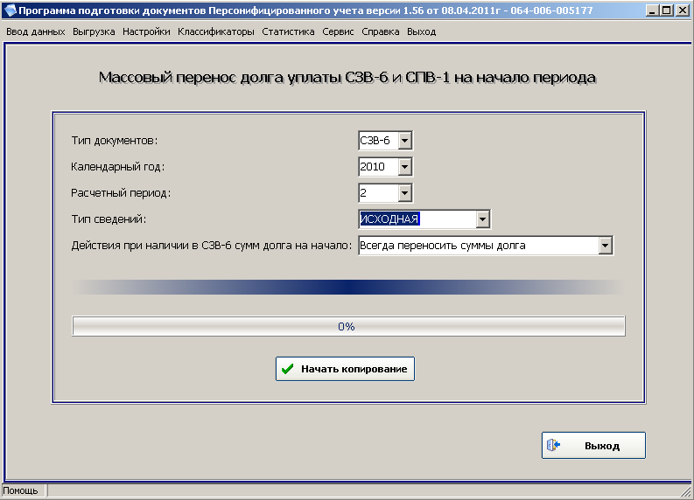
Для переноса долга по уплате на начало периода – 1 квартал 2011 года, в случае категории плательщика УСЕН или ОЗОИ во 2-ом полугодии 2010 года, необходимо в режиме «Реквизиты предприятия», в закладке «Настройка кода категории» поставить какой код категории страхователя в 1-ом квартале 2011 года соответствует категории УСЕН или ОЗОИ (Настройки→Реквизиты предприятия):
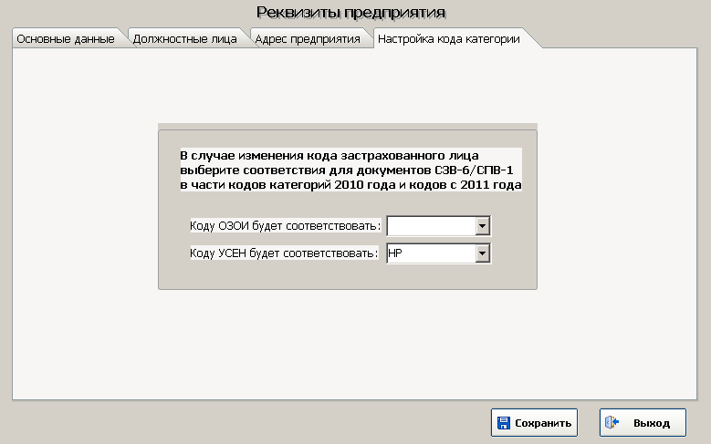

Для формирования сведений за отчетный период - 1квартал 2011 года необходимо использовать режим «Массовое копирование СЗВ-6 за период» (Сервис→ Массовые операции→ Массовое копирование СЗВ-6 за период):
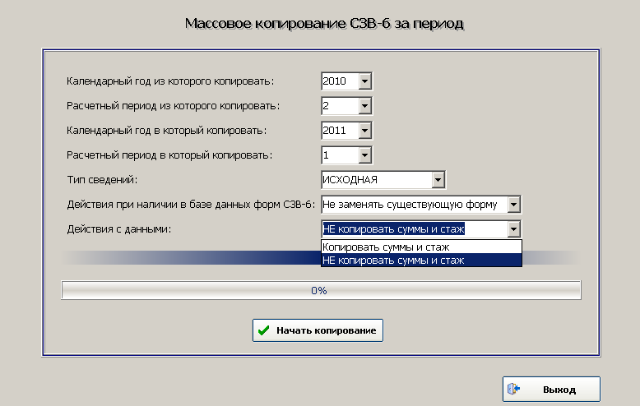

Копирование происходит по всем работникам, по которым была информация за «Календарный год из которого копировать» и «Расчетный период из которого копировать», не зависимо от факта увольнения работника. В связи с этим, если в предыдущем отчетном периоде у уволенных работников была 100% уплата страховых взносов, их необходимо будет удалить вручную из списка работников в текущем периоде.
После создания сведений 1-ого квартала 2011 года по застрахованным лицам ввести информацию о начисленных страховых взносах и стажевом периоде по каждому застрахованному лицу в режиме «Индивидуальные сведения СЗВ-6-1 и СЗВ-6-2» (Ввод данных→Индивидуальные сведения→Формы СЗВ-6-1 и СЗВ-6-2 (с 2010 года)), за отчетный период 1 квартал 2011 года:

